基于ARCH族模型对我国汇率制度改革后汇率的波动分析
摘要：本文通过ARCH族模型来对人民币/美元汇率收益率进行建模，结果发现汇改后外汇市场效率有所提高，外汇市场的风险可由过去的风险程度加以预测。GARCH-M模型相对于GARCH模型来说拟合效果更好。由TARCH、EGARCH、EGARCH-M模型的研究显示人民币/美元汇率收益率存在杠杆效应，存在明显的非对称性，还不具备具有的高风险高回报的风险溢价效应特征。
关键字：汇率波动；汇率收益率；ARCH族模型

一、研究背景及意义
2005年7月21日，中国人民银行发布公告，我国开始实行以市场供求为基础、参考一篮子货币进行调节、有管理的浮动汇率制度。人民币汇率不再盯住单一美元，形成更富弹性的人民币汇率机制。人民币汇率问题已成为全球性的一个重大课题，其实一直以来，汇率都是一个非常重要的经济指标，汇率的变动受到诸多经济因素的影响，反过来汇率变动也对经济产生多方面的影响。显然，弄清人民币汇率近期变动态势，对于人民币汇率政策的正确选择具有重要意义。
本文通过研究人民币兑主要货币汇率的变动趋势来分析人民币汇率的波动特征。并通过ARCH族模型来对人民币/美元汇率收益率进行建模，并分析其波动的杠杆效应和风险溢价效应。

二、国内外对汇率分析方法的研究
目前国内外对汇率行为的理论及其实证研究主要是从两个方面来进行的：一方面是从影响汇率的各种因素出发，寻找汇率与这些因素之间所存在的某种关系，也称为基础因素分析法；另一方面则是从汇率运动的本身出发，研究其本身的波动状况并对其进行预测，也称为技术分析法，其一般使用的是时间序列分析方法。
技术分析法主要是根据汇率自身时间序列的历史数据，建立单变量的时间序列模型。如指数平滑模型（Exponential Smoothing Model）、回归模型（AR）和移动平均模型（MA）等。随着研究的深入，还产生了如贝叶斯向量自回归模型（BVAR），阀值模型（Threshold Model）、博克斯－詹金斯模型（Box-Jenkins，又称ARIMA）和自回归条件异方差(ARCH)模型。
金融变化率时间序列一般具有方差时变的特点，表现出波动率聚类，高峰厚尾。国内外学者对汇率波动的特征进行了广泛地研究。其中，ARCH(Autoregressive Conditional Heteroskedastic)族模型能够较好地拟合汇率波动的尖峰、宽尾、波动群集性(Volatility Clustering)和非对称性的特征，适合于研究汇率的波动特征。
国外较早的文献Baillie and Bollerslev（1989，1990）¹，Hsieh（1989）²的研究表明美国的汇率波动率是 ARCH 或 GARCH 过程。Hsieh(1998)通过对五个国家汇率的研究，证明了ARCH（12）模型能够描述这些汇率的波动情况。而且，进一步的研究表明，GARCH（1，1）模型能更加精确的反应汇率的实际波动。Charalambos Pattiches(2003)运用GARCH模型对欧盟的十五个成员国的名义汇率和实际汇率以及贸易额（出口和进口）之间的关系进行研究，发现进出口贸易额的时间序列是平稳序列I（0），而名义汇率和实际汇率的时间序列数据则是一阶单整序列I（1），因而得出两者之间并不存在长期均衡协整关系的结论。
国内对ARCH类模型的应用研究主要集中在证券市场上，但对于该类模型在汇率波动方面的研究并不多见。惠晓峰、柳鸿生、胡伟、何丹青（2003）³运用时间序列的GARCH模型，对汇率体制改革后的人民币/美元汇率建模进行预测。在论证了GARCH模型预测可行性的基础上，采用了递归算法，取得了较好的效果。戴晓峰，肖庆宪（2005）⁴对人民币/美元的日汇率值进行实证研究，建立相应的ARIMA模型和EGARCH模型并进行预测和评价。其研究结果表明，EGARCH模型的预测结果较为理想，适合描述人民币/美元汇率的变动趋势。任兆璋，宁忠忠（2005）⁵使用人民币NDF汇率作为人民币汇率预期的代理变量，使用ARCH族模型研究其波动特征，结果表明，人民币汇率预期存在ARCH效应，具有尖峰、厚尾、波动群集性和非对称性等特征。这些特征要求在应对人民币升值或贬值冲击时，在保持汇率基本稳定的前提下，应使汇率更具灵活性，适度扩大人民币汇率的浮动空间并逐步改善人民币汇率的形成机制。李凯，张隐瑜（2005）⁶通过美元/日元的高频日汇率数据的实证研究，检验了金融时间序列的“尖峰厚尾性”特征，并且通过对GARCH，TGARCH和EGARCH的模型估计，验证了汇率市场在信息不对称条件下，对好消息和坏消息有不同程度的波动反应，金融市场的杠杆作用是明显的。

三、我国汇率制度改革对汇率的影响

（一）汇率制度改革后我国汇率波动情况
2007年7月21日，央行宣布，从当天起实行以市场供求为基础、参考一篮子货币进行调节、有管理的浮动汇率制度。人民币汇率不再盯住单一美元，形成更富弹性的人民币汇率机制。同时，美元对人民币交易价格调整为1美元兑换8.11元人民币，升值约2%。从那天起，人民币对美元就开始了它的升值之路。对主要货币也呈现出了一定的波动状况。我们选取2007年7月22日—2007年12月1日的日平均名义汇率走势进行分析。

1．人民币兑美元汇率的波动情况
2005年汇改以来，人民币对美元呈升值态势。从2005年7月22日的8.11元/美元到2007年11月30日的7.40元/美元，人民币累计升值超过了8.75%。
在刚开始的一段时间里，人民币对美元的汇率波动比较温和，幅度也比较小。随着汇改的日益推进，波幅逐渐增大。从走势看，人民币汇率在停止盯住美元改为参考“一篮子货币”进行调节后，实现了有升有贬的小幅双向波动，期间，人民币并非一路上升，也曾多次反弹，有时幅度还较大，但总体来看仍然是波浪式的升值态势。
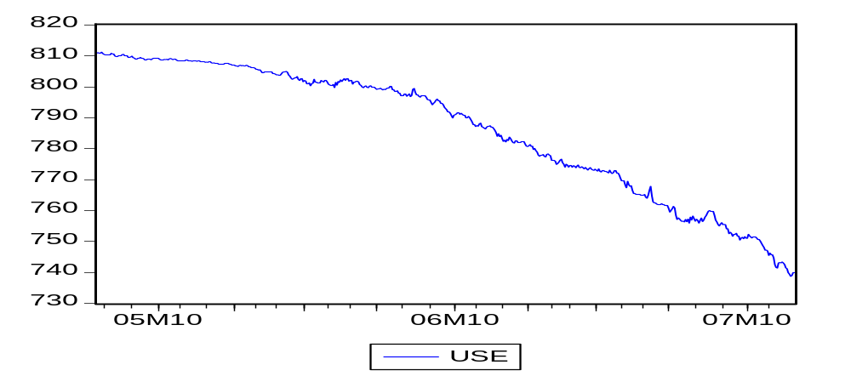
图1 人民币/美元汇率05年7月22日至07年11月30日交易中间价走势图

2．人民币兑欧元汇率的波动情况
相比较人民币对美元，人民币兑欧元在汇改颁布后，波动较为剧烈，幅度也比较大，整体呈先升后贬的态势。
2005年9月26日，人行放宽人民币对非美货币波动幅度后，欧元短线产生了较大跌幅，人民币兑欧元累计升值2.7%。于2005年11月18日深入低谷，达到9.44元/欧元。
2006年年末人民币对欧元收于10.2665元/欧元，较2005年年末贬值6.69%，比2006年年初贬值5.43%。2007年年末人民币对欧元汇率达到10.9275元/欧元，较2006年年末贬值了6.44%。
汇改以来至年末，人民币对欧元汇率累计贬值9.1%。
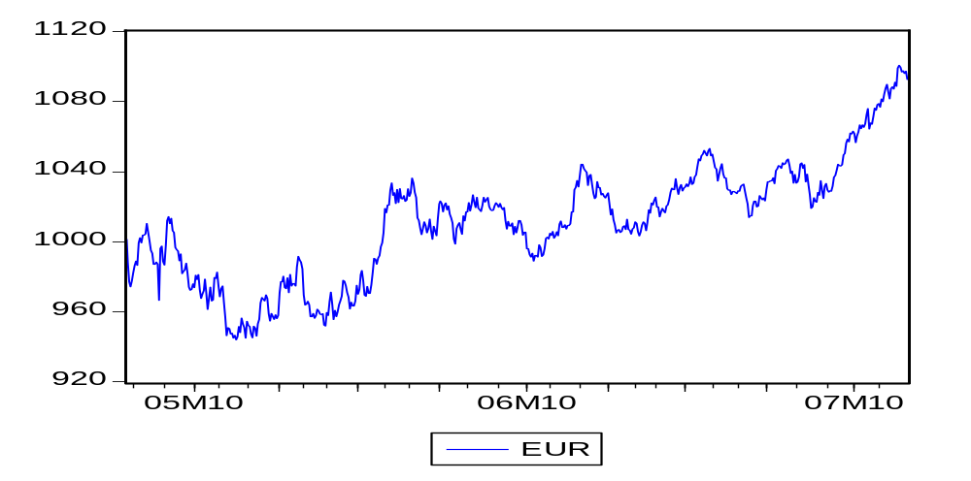
图2 人民币/欧元汇率05年7月22日至07年11月30日交易中间价走势图

3．人民币兑日元汇率的波动情况
从图3，人民币对日元人民币对日元汇改后至2007年11月30日交易中间价走势图可以看出，人民币对日元整体呈升值状，且累计升值达7.96%。但是人民币对日元在汇改后曾出现多次的反复，整体可以分为四个阶段年汇改后到2005年底、2006年上半年、2006年至2007年1月和2007年至今。第一阶段是由于日元的连续走弱和人民币对美元保持坚挺导致的人民币对日元的大幅上升阶段。第二阶段是人民币对日元波动出现反复的时期。第三阶段是人民币对日元再次大幅升值阶段，此阶段的升值幅度较第一阶段缓慢。而从2007年开始，人民币/日元开始进入贬值趋势。
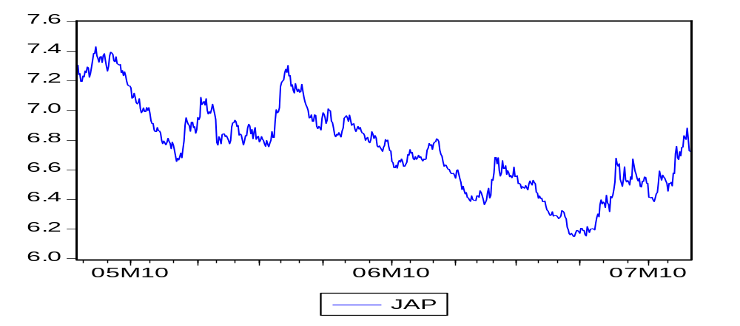
图3 人民币/欧元汇率05年7月22日至07年11月30日交易中间价走势图

4．人民币兑港元汇率的波动情况
由于港币和美元的相关性达99.64%，因此人民币对港币与人民币对美元走势基本一致。从汇改以来一直呈现升值趋势，且升值的幅度和人民币对美元相近。
2007年1月15日，人民币兑港元汇率首次突破1：1，汇改后到2007年11月30日，人民币对港元累计升值达9.32%。
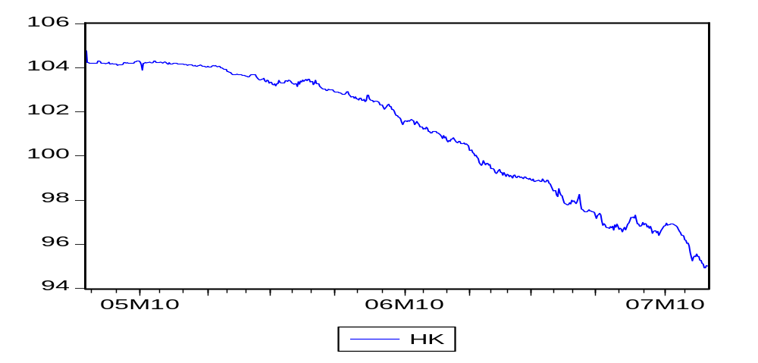
图4 人民币/欧元汇率05年7月22日至07年11月30日交易中间价走势图

（二）我国人民币汇率波动的特征
相比较于之前盯住美元的汇率政策，汇率改革后，人民币汇率呈现出波动频繁、弹性加大、升值的势头。

1．波动频繁
由于人民币汇率制度从单一的盯住美元的固定的汇率制度转为了参考一揽子货币的浮动汇率制度，汇率波动不再是汇改前的完全盯住的单一状况，而是随着市场上一揽子货币的波动进行调整。此后，人民币汇率波动的经济因素、政治因素、舆论因素都将逐渐市场化，我国经济逐渐与世界接轨，外汇市场不断开放，不断成熟，因此人民币波动逐渐频繁不足为奇。

2．弹性加大
人民币升值以来，连续突破多个关口，并且从最初的0.3%上调到0.5%，幅度加大的原因，主要还是受到世界大环境的影响，以及央行放宽了外汇管制、进行金融体制改革等因素的影响。

3．升值趋势
虽然2006年全年人民币有效汇率整体呈比较稳定状态，且表现出一定幅度的贬值，这主要是在2006年全年人民币参考一揽子货币的篮子中人民币对欧元、英镑等主要货币有一定贬值，与对美元等升值取一定权重加权后依然为贬值所致。但自2007年以来，人民币对其他货币的比率也开始升高，最终，汇率还是保持升值趋势。

四、对我国汇率制度改革后汇率波动的实证分析

（一）样本选择和数据来源
由于长期盯住美元的汇率政策，以及美元自身在国际市场上的地位，目前对我国汇率影响最大的还是美元，因此在文在此仅对人民币兑美元收益率波动情况进行研究。
本文所有数据来源于中国国家外汇管理局网站提供的统计数据，使用的数据为从2005 年7月22日到2007年11月30日的美元兑人民币的收市价作为观测值，不包括没有交易的日期，共有578个观测值数据分析。使用 Eviews5.0 软件。令 USE 表示人民币/美元日汇率的序列，y表示人民币/美元汇率的收益率序列，
本章实证分析的目的是用 ARCH 类模型来对汇率收益序列进行分析和研究，研究的目的是了解汇率波动的特征。

（二）ARCH族模型

1．ARCH模型
自回归条件异方差模型是特别用来建立条件方差模型并对其进行预测的。因变量的方差被作为因变量的滞后值和自变量或外生变量的函数来建立模型。
ARCH过程首先由Engle（1982）⁷发展起来的，目的是为了解决随时间而变化的方差的问题。它常用于对金融资产收益率的波动性进行建模，众所周知，这些金融资产收益率的波动性是随时间变化的。
Engle对自回归条件异方差模型的定义如下：
对于通常的回归模型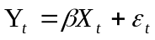，如果随机干扰项的平方，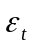服从AR（q），即：
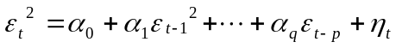，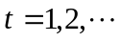
其中，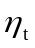独立同分布，并满足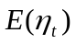＝0，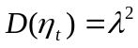，则该模型为自回归条件异方差模型，即ARCH模型。ARCH模型主要用于对主体模型的随机扰动项进行建模，以更充分的提取残差中的有用信息，从而使最终模型的残差成为白噪声。
为了方便研究，ARCH（q）模型还可以表示为如下形式：
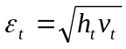，
其中v_{t}独立同分布，且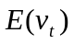＝0，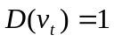 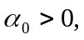 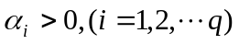
为了使ARMA过程平稳，必须满足：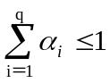

2．GARCH模型
由于在实际应用中，ARCH 模型存在着一些缺点。对于大多数的q，无限制约束的估计常常会违背α_{i}都是非负的限定条件，而事实上恰恰需要这个限定来保证条件方差 h_{t}永远是正数。而且当条件方差与较早时期的方差关系较大时，参数估计便不是很精确，因而计算出的条件方差也不精确，存在较大误差。因此Bollerslev在1986年把ARCH发展为广义自回归条件异方差模型（GARCH）⁸，与ARCH模型一样，GARCH模型也通常用于对回归或自回归模型的随机扰动项进行建模，其定义如下：
，
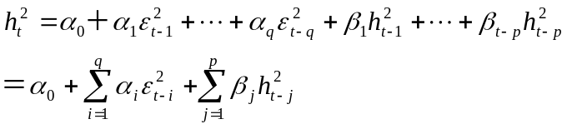
其中v_{t}独立同分布，且＝0，，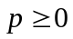，q>0；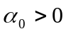，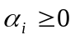，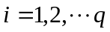；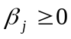，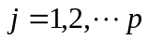。平稳条件为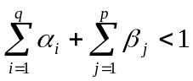
ARCH族模型中还有EGARCH、GARCH-M、TGARCH等模型。在信息不对成的情况下，坏消息导致的波动比好消息带来的波动要大，EGARCH、TGARCH 模型处理ε_{t}的上升和下降带来的不对称反应。GARCH-M 由 Engle等人于1987⁹年提出，旨在刻画时间序列的均值受自己的条件方差影响这一特征，在此不再详述。

（三）汇率收益率分析

1．汇率收益率的基本特征分析
波动率是衡量某一时间段内金融产品，价格变动程度的数值可以定义为价格自然对数一阶差分来表示。对汇率构成的时间序列USE的变量取对数，然后再进行一阶差分，得到汇率收益率的时间序列y_{t}，即： y_{t}=ln(USE_{t} )-ln(USE_{t-1}) 。
图5是y_{t}序列趋势图，如图所示： 人民币/美元日汇率的收益率序列y_{t}序列是平稳的，并且具有集群性。波动的集群性是指金融市场中的波动往往表现出在较大幅度波动后紧接着较大幅度的波动，较小幅度波动后紧接着较小幅度的波动，即大幅波动聚集在某一段时间，而小幅波动则聚集在另一段时间的现象。方差随时间而改变，这种现象也称作异方差现象。
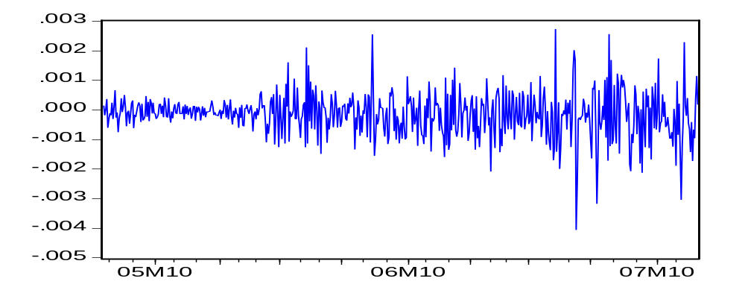
图5 人民币/美元汇率收益率y_{t}趋势图
为了进一步讨论人民币/美元汇率收益率的基本特征，我们得到时间序列y_{t}的柱状图和基本统计量（如图6）。
由下图可以看出：
1、日汇率的收益率序列均值-1.59×10⁴；
2、峰度大于 3，偏斜度小于 0，表明人民币/美元日汇率收益率呈现左偏的厚尾特征。厚尾性越大说明状态的持续性越强，也说明了汇率波动的聚类性，即大的波动集中在某些时段，小的波动集中在另外一些时段。与标准正态分布(S=0，K=3)相比，此序列呈现明显的偏态、尖锋的分布状态，且Jarque-Bera 统计量也在至少 99%的置信水平上拒绝了序列为正态分布的假设。
这些统计特征说明：首先，美元兑人民币汇率预期的波动相当剧烈，峰度显著大于3，表明国际金融市场近年来对人民币汇率走势的判断起伏很大；其次，出现“厚尾”现象，其原因是，某一类型的信息通常以相当密集的方式出现，而不是以平滑连续的方式出现，或者是投资者对信息的反映是密集的。此外，人民币/美元汇率预期波动的群集性明显，在对这些统计特征进行解释和分析，应进行 ARCH 效应检验。总的来说，统计特征显示差分序列不服从正态分布，且峰度大于 3，显示出厚尾特征和波动群集性。
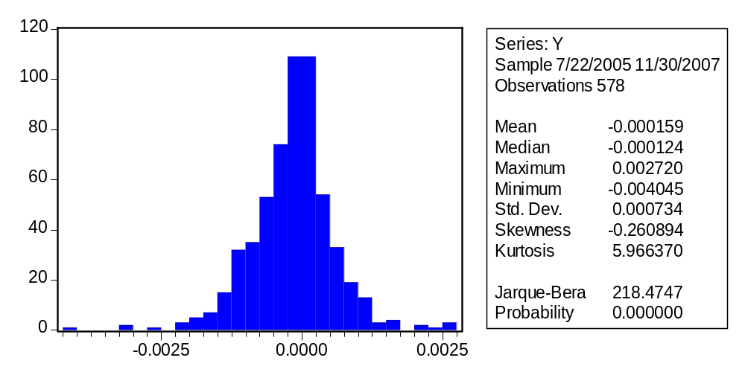
图6 人民币/美元汇率收益率y_{t}柱状图及基本统计量

2．汇率收益率平稳性检验
最常见的平稳性检验是单位根检验，本文采用 ADF 检验收益率序列是否具有单位根。根据汇率基本统计分析表中的数据，应该选择没有趋势的方程进行检验。结果如表4-1所示：
表4-1 ADF平稳性检验表
 |  | 置信水平 | t统计量 | p值
ADF检验统计量 |  |  | -24.41734 | 0.0000
检验临界值 |  | 1% | -3.441454
 |  | 5% | -2.86633
 |  | 10% | -2.569381
从上表可知，ADF检验统计量都小于它对应的 1%，5%，10%的临界值，从而在 1% ，5%，10%的水平下拒绝原假设(即人民币/美元收益率序列存在单位根假设)，因此，人民币/美元汇率收益时间序列是平稳的。

3．汇率收益率波动模型的识别与建立
在已知序列平稳性的基础上，判断可以建立一个ARMA（p，q）模型，现通过比较AIC统计量的找出最适合的ARMA（p，q）模型（见表4-2）：
表4-2 ARMA(p， q)模型的ALC统计量比较
AIC |  | MA
 |  | 0 | 1 | 2 | 3
AR | 0 | - | -11.59126* | -11.58988* | -11.58994*
AR | 1 | -11.58977* | -11.59107 | -11.58912 | -11.58645
AR | 2 | -11.58631* | -11.58757 | -11.58641 | -11.59254
AR | 3 | -11.58442* | -11.58327* | -11.58145 | -11.59045
注：带*表示该ARMA模型中存在变量无法通过置信度为10％的t检验。
经过多次的比较和计算，最终选择ARMA（1，1）模型对时间序列y_{t}进行拟和，可得到结果如表4-3所示：
表4-3 ARMA（1，1）模型系数表
变量 | 系数 | 标准差 | t－统计量 | p值
C | -0.00016 | 2.54E-05 | -6.312143 | 0.000
AR(1) | 0.719439 | 0.255265 | 2.818395 | 0.0050
MA(1) | -0.76852 | 0.235156 | -3.268123 | 0.0011
由上表可得，各系数均显著，则汇率收益率的ARMA（1，1）模型为：
为了考察该模型是否有异方差性，观察该方程的残差图，如图7所示。从下图可以注意到波动的成群现象：波动在一些较长的时间内非常小，在其他一些较长的时间内非常大，这说明误差项可能具有条件异方差性。
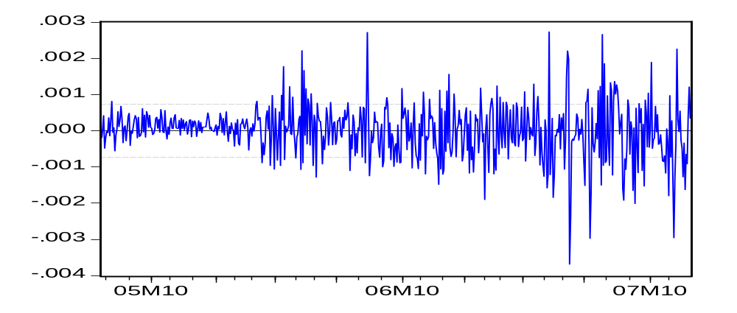
图7 汇率收益率ARMA（1，1）模型残差图
因此，进一步通过ARCH－LM检验考察该模型是否具有异方差性。ARCH-LM检验是将上述模型所得的误差项进行平方，然后利用平方后的序列对常数和平方后序列本身的p期滞后值进行回归。检验统计量是T×R²，这里T是样本容量，R²是从残差平方的回归方程中的得到的多元回归系数。检验统计量服从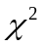分布，自由度等于回归量中的滞后期数。得到了滞后期为4的ARCH效应检验结果，见表4-4：
表4-4 ARCH效应检验结果表
ARCH（3） | 统计值 | 5％临界值 | p值
F-statistic | 23.51967 | 2.63 | 0.000
Obs*R-squared | 63.2274 | 7.81 | 0.000
从表 4.2 中可以看到，无论是F检验还是LM检验，它们的 P 值都是 0，小于它对应的5%的临界，所以我们不能在置信度为5%的水平上拒绝原假设，也就是说在y_{t}序列中存在 ARCH 效应。因此，可以利用GARCH（1，1）模型来重新对y_{t}建模。
根据E-Views软件得到的结果，人民币/美元汇率收益率的GARCH（1，1）模型为：
P值 （0.0166） （0.0047）
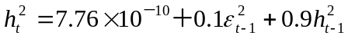
P值 （0.0000）（0.0000）
方程AIC＝-11.96274
在得到估计模型后，对估计的结果进行相关的残差检验，以验证估计的有效性，先对残差序列做 Q 检验，结果发现残差项的相关性和自相关性不显著。
再对其残差作ARCH-LM 检验，得到下表4-5：
表4-5 ARCH-LM检验结果
ARCH（3） | 统计量 | 临界值 | p值
F-statistic | 0.737027 | 2.63 | 0.530229
Obs*R-squared | 2.217995 | 7.81 | 0.528413
由上表，可以发现发现 F 统计量和 Obs*R-squared 统计量均不显著，这说明残差序列中已经不存在 ARCH 效应，表明了方差方程估计的正确性。
在模型中，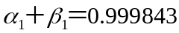<1，表明该模型是宽平稳的，但是该数值比较大，接近于1，表明我国外汇市场对冲击的反应函数是以一个相对较慢的速率衰减，外部冲击对收益率的冲击持续的时间比较长。两个模型中的和都显著异于零，表明价格的波动在很大程度上是由过去的价格波动和误差决定的，也就是说外汇市场的风险可由过去的风险程度加以预测。
进一步考虑是否有必要建立GARCH-M（1，1）模型：
P值 （0.0000）（0.0001）（0.000）（0.000）
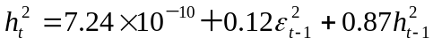
P值 （0.000） （0.000）
方程AIC＝-11.96274
也对GARCH-M（1，1）的残差作ARCH-LM 检验，得到下表4-5：
表4-5 ARCH-LM检验结果
ARCH（3） | 统计量 | 临界值 | p值
F-statistic | 0.862192 | 2.63 | 0.460480
Obs*R-squared | 2.592961 | 7.81 | 0.458725
由上表，可以发现发现 F 统计量和 Obs*R-squared 统计量均不显著，这说明残差序列中已经不存在 ARCH 效应，表明了方差方程估计的正确性。
现使用AIC统计量对两个模型进行比较发现，GARCH-M模型的AIC要小于GARCH模型的，说明GARCH-M（1，1）对人民币/美元汇率收益率的拟和效果更好。说明市场对汇率波动与风险有关。从GARCH-M（1，1）模型的中h_{t}的系数为负，说明这个市场是非理性的，投机成分要大于投资成分。因此，我国汇率管制放开的速度应控制在一定的范围内，以免国际炒家大量涌入对我国汇率市场产生冲击。

4．汇率收益率波动杠杆效应检验
金融市场上，坏消息比好消息带给收益率更大的波动，这就是波动的非对称性。这是由企业的财务杠杆造成的，所以叫做杠杆效应。下面使用TARCH和EGARCH模型对汇率收益率的非对称性和杠杆效应进行检验。
由E-Views软件输出的结果，TARCH（1，1）模型为：
P值 （0.0002） （0.000）
P值 （0.0096） （0.0747） （0.000）
由上述方程可以发现，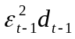的系数为0.554>0，且在置信度为10％的水平喜爱显著不为零，说明人民币/美元汇率收益率存在明显的非对称性，即好消息和坏消息对汇率的冲击是有明显差异的。好消息对汇率波动的影响持续性系数为0.061，坏消息对汇率波动的影响持续性系数为0.615，是好消息的近10倍。
EGARCH（1，1）模型为：
P值 （0.0017） （0.0002）
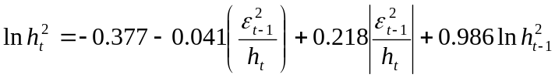
P值 （0.0991） （0.000） （0.000）
可以发现，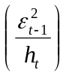的系数为0.041，在置信度为10%的水平上是显著的，说明人民币/美元汇率收益率存在杠杆效应。

5．汇率收益率风险溢价效应检验
在检验出人民币汇率的波动存在杠杆效应后，用EGARCH-M（1，1）模型来检验人民币/美元汇率收益率风险溢价效应。GARCH-M模型如下：
P值 （0.000） （0.000） （0.000）
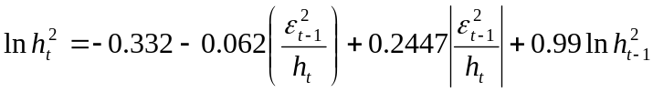
P值 （0.016） （0.000） （0.000）
从结果看出，的为负值，且显著不为0。不满足收益率与风险成正比的关系，说明我国人民币汇率机制还不成熟，没有体现高风险高回报的特征。

五、总结
通过对人民币兑美元、欧元、日元和港元汇率的波动研究，发现汇率改革后，人民币汇率呈现出波动频繁、弹性加大、升值的势头。在进一步利用ARCH族模型对人民币兑美元汇率进行深入的研究。发现汇率波动具有集群性特点，大的波动后面通常紧跟着大的波动，小的波动后面跟着小的波动。日收益率序列是平稳序列，不符合正态分布，具有尖峰厚尾的特征，建立ARCH（1，1）模型回归所得残差具有ARCH效应。GARCH（1，1）模型显示，汇改后外汇市场效率有所提高，外汇市场的风险可由过去的风险程度加以预测。通过将GARCH（1，1）和GARCH（1，1）-M模型进行比较，发现利用GARCH-M模型建模的效果更好，说明汇率收益率市场对汇率的波动与风险有关，我国汇率市场还是非理性市场。通过对TARCH和EGARCH模型的研究发现，人民币/美元汇率收益率存在杠杆效应，存在明显的非对称性，即好消息和坏消息对汇率的冲击是有明显差异的。EGARCH（1，1）-M模型检验得出人民币汇率市场还不具备成熟汇市所具有的高风险高回报的风险溢价效应特征。
ARCH类模型检验结果表明我国外汇市场还不成熟，有待进一步完善和发展。相比于人民币对美元累计升值，在更广更深的层次上引入汇率的市场决定机制有更深远的意义。市场经济国家主要用市场化的经济手段、用财政政策和货币政策来调节宏观经济，而货币政策又是其中最重要的、最有效的手段。我国货币政策缺乏独立性，正是由于货币政策绩效低，而财政政策存在较大局限性，我国的宏观调控只能更多的采用行政法律手段，较少地采用经济手段、市场化手段，使宏观调控的效率大打折扣。宏观调控的目的是在实现总量平衡的同时，通过市场机制的有效发挥，促进结构的优化，释放或者削减经济风险。我国更多使用非市场化手段调控经济，在实现总量平衡的同时，却使经济结构失衡加剧，资源配置扭曲，积聚经济风险。人民币汇率制度调整后，我国货币政策的独立性会大大增强，我国宏观调控能更多的靠货币政策，更多的采用市场化手段和货币财政杠杆来进行，有序放宽外汇管理，有利于优化经济结构，降低经济风险，提高国民经济运行质量和效益，逐步建成一个高效完善的外汇市场。

